fseek

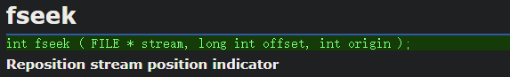

重新定位文件流指示器的位置

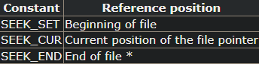

已经被定义好的量

SEEK_SET 文件起始位置

SEEK_CUR 文件当前位置

SEEK_END 文件结尾位置//注意此时指针指向的是末尾，而要读入一个字符的话指针是要指向此字符的起始地址的。  
现在test.txt文件内以字符形式放置的abcdef，若我们想读取c，传统的方法，我们需要三次的fgetc；有了fseek就能一次性到位。注意getc读取成功后会自己向后偏移一位。

注意:文件没有斜杠0的概念\0



往前偏移为负数。

成功返回零。

不知道想要数据的偏移量怎么办？

ftell

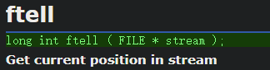

Returns the current value of the position indicator of the *stream*.

返回当前指针对于起始位置的偏移量。







当我们弄来弄去，最后不知道文件的指针到哪了，

rewind

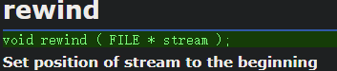：

让指针回到起始位置。{}“”  
：

